С утра сидит на озереЛюбитель-рыболов,Сидит, мурлычет песенку,А песенка без слов: "Тра-ля-ля,Тра-ля-ля,Тра-ля-ля", Озеро глубокое,Удачным будет лов.Сейчас поймает окуняЛюбитель-рыболов. "Тра-ля-ля,Тра-ля-ля,Тра-ля-ля".

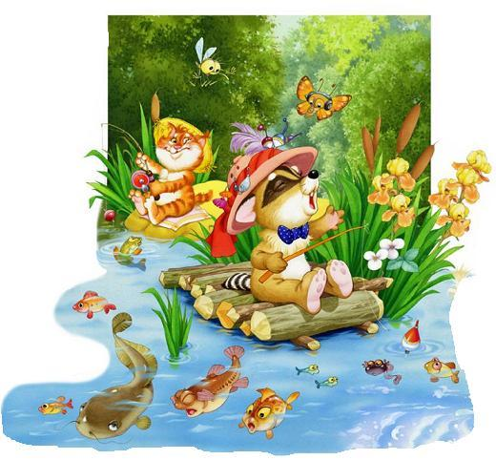
Песенка чудесная -И радость в ней, и грусть,И знает эту песенкуВся рыба наизусть. "Тра-ля-ля,Тра-ля-ля,Тра-ля-ля". Как песня начинается,Вся рыба расплывается..."Тра-ля!"
Иллюстрации: Елена Алмазова и Виталий Шваров.

